Form di inserimento dati Espoprofessioni

1 Introduzione 3
1.1 Informazioni sul progetto 3
1.2 Abstract 3
1.3 Scopo 3
Analisi 4
1.4 Analisi del dominio 4
1.5 Analisi e specifica dei requisiti 4
1.6 Pianificazione 5
1.7 Analisi dei mezzi 6
1.7.1 Software 6
1.8 Analisi dei costi 6
2 Progettazione 7
2.1 Design dell’architettura del web server 7
2.2 Design dei dati e database 7
2.3 Design delle interfacce 8
3 Implementazione 10
4 Test 10
4.1 Protocollo di test 10
4.2 Risultati test 10
4.3 Mancanze/limitazioni conosciute 11
5 Consuntivo 11
6 Conclusioni 11
6.1 Sviluppi futuri 11
6.2 Considerazioni personali 11
7 Bibliografia 11
7.1 Bibliografia per articoli di riviste: 11
7.2 Bibliografia per libri 11
7.3 Sitografia 11
8 Allegati 11

Introduzione

Informazioni sul progetto
Questo è un progetto individuale, quindi lavorerò da solo.
Il mio docente responsabile sarà Francesco Mussi.

Questo sarà un progetto svolto da tutti gli allievi del terzo anno di informatica (I3xx) della Scuola Arti e Mestieri di Trevano.

La nota sarà valevole per il modulo 306.

Data d’inizio del progetto: 01.09.2017
Data di consegna del progetto: 27.10.2017

Abstract
E’ una breve e accurata rappresentazione dei contenuti di un documento, senza notazioni critiche o valutazioni. Lo scopo di un abstract efficace dovrebbe essere quello di far conoscere all’utente il contenuto di base di un documento e metterlo nella condizione di decidere se risponde ai suoi interessi e se è opportuno il ricorso al documento originale.

Può contenere alcuni o tutti gli elementi seguenti:
- Background/Situazione iniziale
- Descrizione del problema e motivazione: Che problema ho cercato di risolvere? Questa sezione dovrebbe includere l'importanza del vostro lavoro, la difficoltà dell'area e l'effetto che potrebbe avere se portato a termine con successo.
- Approccio/Metodi: Come ho ottenuto dei progressi? Come ho risolto il problema (tecniche…)? Quale è stata l’entità del mio lavoro? Che fattori importanti controllo, ignoro o misuro?
- Risultati: Quale è la risposta? Quali sono i risultati? Quanto è più veloce, più sicuro, più economico o in qualche altro aspetto migliore di altri prodotti/soluzioni?

Esempio di abstract:

As the size and complexity of today’s most modern computer chips increase, new techniques must be developed to effectively design and create Very Large Scale Integration chips quickly. For this project, a new type of hardware compiler is created. This hardware compiler will read a C++ program, and physically design a suitable microprocessor intended for running that specific program. With this new and powerful compiler, it is possible to design anything from a small adder, to a microprocessor with millions of transistors. Designing new computer chips, such as the Pentium 4, can require dozens of engineers and months of time. With the help of this compiler, a single person could design such a large-scale microprocessor in just weeks.

Scopo
Lo scopo di questo progetto è quello di creare un web server, con una pagina web dove il segretariato possa inserire in maniera rapida e comoda, i vari dati personali (nome, cognome, data di nascita, via, CAP, nazionalità, etc.) di coloro che hanno voluto compilare il formulario cartaceo all’Espoprofessioni per l’iscrizione alla scuola SAMT.
I dati, dopo essere stati inseriti nel form, verranno salvati all’interno di un file CSV o XML automaticamente.

Analisi

Analisi del dominio
Questo prodotto verrà utilizzato dal segretariato della scuola SAMT per inserire i dati delle persone che vorranno iscriversi alla scuola dai formulari cartacei ad un file CSV o XML.

Il segretariato dovrà accedere unicamente al form e non al file finale.
Il form sarà composto da semplici input di dati che permettono un metodo di inserimento rapido e facile.

Analisi e specifica dei requisiti
ID | REQ-001
Nome | Virtual Machine
Priorità | 1
Versione | 1.0
Note
Sub-ID | Requisito
001 | Il progetto deve venire implementato su una macchina virtuale con un sistema operativo Windows installato
002 | La macchina virtuale deve essere configurata nel modo corretto

ID | REQ-002
Nome | Webserver
Priorità | 1
Versione | 1.0
Note
Sub-ID | Requisito
001 | Il webserver deve avere Apache installato e configurato con la stessa versione presente su www.samtinfo.ch
002 | Il webserver deve avere PHP installato e configurato con la stessa versione presente su www.samtinfo.ch

ID | REQ-003
Nome | Form
Priorità | 1
Versione | 1.0
Note
Sub-ID | Requisito
001 | Il form deve avere degli input nei quali inserire i dati degli utenti
002 | Il form deve essere facile da navigare, comodo e veloce

ID | REQ-004
Nome | Controllo dati
Priorità | 2
Versione | 1.0
Note
Sub-ID | Requisito
001 | I dati inseriti nel form devono essere verificati in modo da evitare errori di formattazione del dato (Es: data)

ID | REQ-005
Nome | Raccolta dati
Priorità | 1
Versione | 1.0
Note
Sub-ID | Requisito
001 | I dati devono essere raccolti tramite il form
002 | I dati devono essere salvati in un file di testo CSV/XML

ID | REQ-006
Nome | Caricamento progetto
Priorità | 1
Versione | 1.0
Note
Sub-ID | Requisito
001 | Il progetto dovrà essere pubblicato sul sito scolastico personale

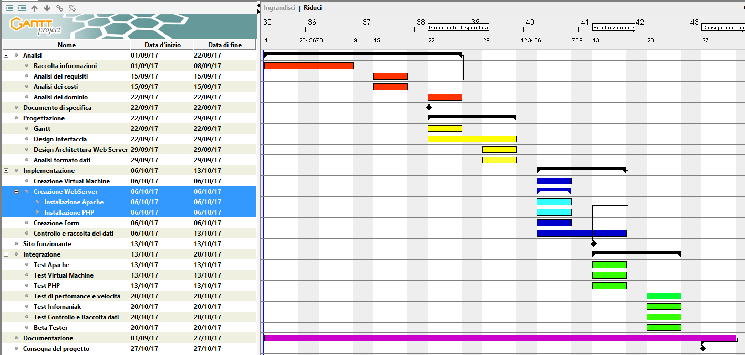
Pianificazione

Analisi dei mezzi
In questo progetto erano obbligatori:
- Il form creato con PHP
- Una macchina virtuale VMWare con sistema operativo Windows
- Web Server Apache con estensione PHP
- I dati salvati su un file CSV o XML

Ed erano vietati:
- XAMPP o altri tools per la creazione di un Web Server.

Per tutto il resto siamo liberi di utilizzare qualsiasi altro tool o programma.

Software
Nome | Versione | Descrizione
GanttProject | 2.8.5 | Creazione dei diagrammi di Gantt
Word | 2013 | Creazione della documentazione e dei diari
Excel | 2013 | Creazione delle analisi dei requisiti e dei costi
VMWare Workstation Pro | 12.1 | Creazione della Virtual Machine
Apache | 2.4.28 | Creazione del Web Server
PHP | 7.0.7 | Utilizzato per la lettura dei file php
Sublime Text 3 | Build 3143
Google Chrome | 61.0.3163.100 | Utilizzato per visualizzare il form
LuchidChart | Sito web | Creazione design dell’interfaccia web

Analisi dei costi
Durata del progetto |  | 25 | h
Categoria | Dettaglio | Costo durante tutta la durata del progetto
Costo totale | Tutti i costi riassunti in uno singolo (60 fr all'ora) | fr. 1 500,00
Calcolo delle ore
15,09,2017 | 3 | h
22,09,2017 | 4 | h
29,09,2017 | 3 | h
06,10,2017 | 3 | h
13,10,2017 | 3 | h
20,10,2017 | 6 | h
27,10,2017 | 3 | h

Progettazione

Design dell’architettura del web server
Il progetto dovrà contenere un webserver per far funzionare PHP nel modo corretto, questo implica la creazione di questo webserver.
Dovrà essere creato con Apache e sarà un webserver di base nel quale verrà aggiunta l’estensione di PHP.

Design dei dati e database
I dati che vengono inseriti all’interno del form verranno salvati tramite PHP in un file CSV che è un formato di file di testo basato sulla creazione di una tabella.
La struttura (Header Row) che verrà implementata nel mio CSV sarà:
- Nome dell’allievo
- Cognome dell’allievo
- Data di nascita dell’allievo
- Genere dell’allievo (Maschio o femmina)
- Nazionalità dell’allievo
- Indirizzo dell’allievo
- CAP dell’allievo
- Domicilio dell’allievo
- Cantone/Provincia dell’allievo
- Nazione dell’allievo
- Numero telefono cellulare dell’allievo
- Numero telefono di casa dell’allievo
- Indirizzo email dell’allievo
- Nome dell’autorità parentale
- Cognome dell’autorità parentale
- Ruolo dell’autorità parentale (madre, padre, tutore)
- Indirizzo dell’autorità parentale
- CAP dell’autorità parentale
- Domicilio dell’autorità parentale Solamente se minorenne
- Cantone/Provincia dell’autorità parentale
- Nazione dell’autorità parentale
- Numero telefono cellulare dell’autorità parentale
- Numero telefono di casa dell’autorità parentale
- Indirizzo email dell’autorità parentale
- Tipo di ultima scuola frequentata (elementare, media, superiore)
- Denominazione dell’ultima scuola frequentata
- Sede dell’ultima scuola frequentata
- Anno in cui si ha frequentato l’ultima scuola
- Scuola attuale
- Sede della scuola attuale Solamente se è uno studente
- Anno in cui si trova attualmente
- Professione attuale
- Anno Solamente se apprendista
- Tipo (professionista o indipendente)
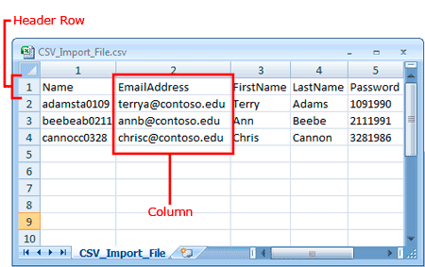

Un esempio di file CSV:

Design delle interfacce
Le immagini sottostanti rappresentano uno design dell’interfaccia del form, realizzate grazie ad un’applicazione web chiamata LuchidChart.
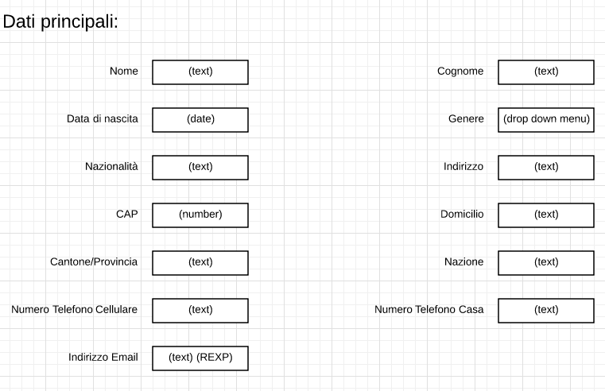
Quella rappresentata nell’immagine è la parte del form inerente all’inserimento dei dati personali dell’utente (nome, cognome, data di nascita, etc…)

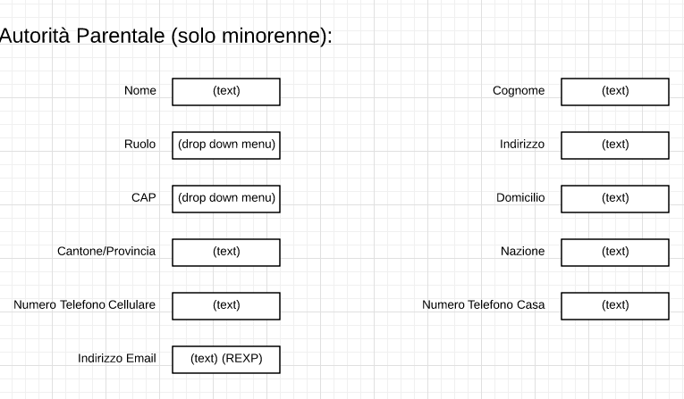
Questa immagine, invece, rappresenta l’inserimento dei dati dell’autorità parentale dell’utente (si vedrà solo se l’utente sarà minorenne).

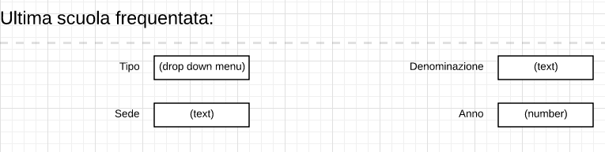
Qui vengono rappresentati gli input per l’inserimento dei dati sull’ultima scuola frequentata (tipo, denominazione, sede e anno).

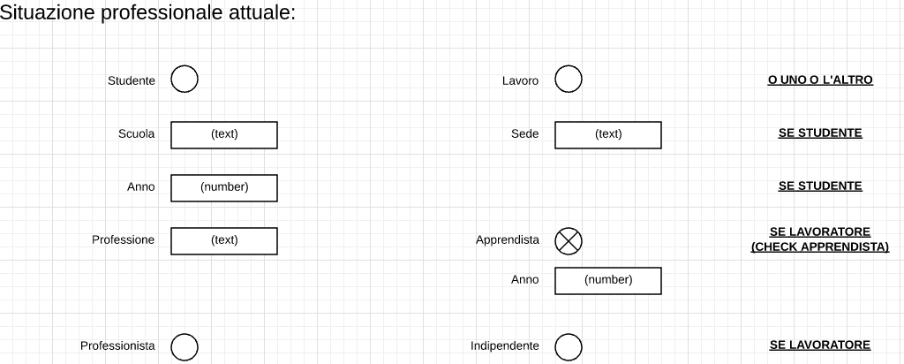
In questa immagine vengono rappresentati gli input dei dati inerenti allo stato professionale attuale dell’utente (verrà scelto un radio button tra ‘Studente’ e ‘Lavoro’, in base alla scelta vengono visualizzati gli input che servono per quella situazione professionale).

Implementazione
In questo capitolo dovrà essere mostrato come è stato realizzato il lavoro. Questa parte può differenziarsi dalla progettazione in quanto il risultato ottenuto non per forza può essere come era stato progettato.
Sulla base di queste informazioni il lavoro svolto dovrà essere riproducibile.
In questa parte è richiesto l’inserimento di codice sorgente/print screen di maschere solamente per quei passaggi particolarmente significativi e/o critici.
Inoltre dovranno essere descritte eventuali varianti di soluzione o scelte di prodotti con motivazione delle scelte.
Non deve apparire nessuna forma di guida d’uso di librerie o di componenti utilizzati. Eventualmente questa va allegata.
Per eventuali dettagli si possono inserire riferimenti ai diari.

Test

Protocollo di test
Definire in modo accurato tutti i test che devono essere realizzati per garantire l’adempimento delle richieste formulate nei requisiti. I test fungono da garanzia di qualità del prodotto. Ogni test deve essere ripetibile alle stesse condizioni.

Test Case:  Riferimento: | TC-001  REQ-012 | Nome: | Import a card with KIC, KID and KIK keys, but not shown with the GUI
Descrizione: | Import a card with KIC, KID and KIK keys with no obfuscation, but not shown with the GUI
Prerequisiti: | Store on local PC: Profile_1.2.001.xml (appendix n_n) and Cards_1.2.001.txt (appendix n_n).  PIN (OTA_VIEW_PIN_PUK_KEY) and ADM (OTA_VIEW_ADM_KEY) user right not set.
Procedura: | - Go to “Cards manager” menu,  in main page click “Import Profiles” link,  Select the “1.2.001.xml” file,  Import the Profile  - Go to “Cards manager” menu,  in main page click “Import Cards” link,  Select the “1.2.001.txt” file,  Delete the cards,  Select the “1.2.001.txt” file,  Import the cards  - Research the “41795924770” Card,  Click the imsi card link  Check the card details  - Execute the SQL:  SELECT imsi, dir, keyset, cntr, rawtohex(kickey), rawtohex(kidkey), rawtohex(kikkey), rawtohex(chv), rawtohex(dap)FROM otacardkey a where imsi='340041795924770' ORDER BY keyset;
Risultati attesi: | Keys visible in the DB (OtaCardKey) but not visible in the GUI (Card details)

Risultati test
Tabella riassuntiva in cui si inseriscono i test riusciti e non del prodotto finale. Se un test non riesce e viene corretto l’errore, questo dovrà risultare nel documento finale come riuscito (la procedura della correzione apparirà nel diario), altrimenti dovrà essere descritto l’errore con eventuali ipotesi di correzione.

Mancanze/limitazioni conosciute
Descrizione con motivazione di eventuali elementi mancanti o non completamente implementati, al di fuori dei test case. Non devono essere riportati gli errori e i problemi riscontrati e poi risolti durante il progetto.

Consuntivo
Consuntivo del tempo di lavoro effettivo e considerazioni riguardo le differenze rispetto alla pianificazione (cap 1.7) (ad esempio Gannt consuntivo).

Conclusioni
Quali sono le implicazioni della mia soluzione? Che impatto avrà? Cambierà il mondo? È un successo importante? È solo un’aggiunta marginale o è semplicemente servita per scoprire che questo percorso è stato una perdita di tempo? I risultati ottenuti sono generali, facilmente generalizzabili o sono specifici di un caso particolare? ecc

Sviluppi futuri
Migliorie o estensioni che possono essere sviluppate sul prodotto.

Considerazioni personali
Cosa ho imparato in questo progetto? ecc

Bibliografia

Bibliografia per articoli di riviste:
- Cognome e nome (o iniziali) dell’autore o degli autori, o nome dell’organizzazione,
- Titolo dell’articolo (tra virgolette),
- Titolo della rivista (in italico),
- Anno e numero
- Pagina iniziale dell’articolo,

Bibliografia per libri
- Cognome e nome (o iniziali) dell’autore o degli autori, o nome dell’organizzazione,
- Titolo del libro (in italico),
- ev. Numero di edizione,
- Nome dell’editore,
- Anno di pubblicazione,
- ISBN.

Sitografia
- URL del sito (se troppo lungo solo dominio, evt completo nel diario),
- Eventuale titolo della pagina (in italico),
- Data di consultazione (GG-MM-AAAA).

Esempio:
- http://standards.ieee.org/guides/style/section7.html, IEEE Standards Style Manual, 07-06-2008.

Allegati
Elenco degli allegati, esempio:
- Diari di lavoro
- Codici sorgente/documentazione macchine virtuali
- Istruzioni di installazione del prodotto (con credenziali di accesso) e/o di eventuali prodotti terzi
- Documentazione di prodotti di terzi
- Eventuali guide utente / Manuali di utilizzo
- Mandato e/o Qdc
- Prodotto
- …

